**Метрологические аспекты сканирующей капиллярной микроскопии при наблюдении объектов живой природы**

***Панова С.М.[1] , Яминский И.В.[2]***

*[3]1студентка, [4]2профессор*

*Московский государственный университет*

*имени М.В. Ломоносова*

*1Факультет фундаментальной физико-химической инженерии*

*2Физический факультет*

*Москва, Россия*

1. *mail: serafima.panoff@gmail.com*

Сканирующая капиллярная микроскопия (СКМ) как метод исследования биологических объектов играет значимую роль для биофизики и медицины. СКМ позволяет получать снимки с высоким пространственным разрешением в десятки нм, практически сопоставимым с атомно-силовой микроскопией, при этом СКМ оперирует с живыми клетками и тканями в их естественной среде. Капиллярная микроскопия позволяет изучать топографию клеток для понимания их структуры и выявления изменений в процессе развития [1]. СКМ может быть использована и для измерения мембранного потенциала клеток, что позволяет исследовать их электрическую активность [2].

Важный вопрос при проведении количественных измерений трёхмерных изображений – это достигаемая точность, которая определяется во многом параметрами электроники и механики микроскопа, в том числе рядом факторов фундаментального характера. Шумы, возникающие в электронных компонентах системы, могут существенно влиять на качество получаемых данных, поэтому их анализ является важным этапом в настройке схемы работы микроскопа.

Шумы электроники определяются шумами аналогового усилителя и выражаются тепловым шумом, дробовым шумом, шумом мерцания, избыточным шумом, а также шумами типов 1/f и 1/f² [3]. Основную роль при этом играет тепловой шум. В работе подробно рассмотрены шумы высокоточного малошумного усилителя, используемого в сканирующем капиллярном микроскопе FemtoScan X Ion.

В работе проведено измерение реальных шумов при сканировании изображения ровной поверхности чашки Петри и эталонной калибровочной дифракционной решётки. Исследование позволило сопоставить номинальный шум электроники и фундаментальный шум, определить оптимальные параметры для работы на микроскопе для получения максимально точных измерений. Полученные результаты могут быть использованы для разработки новых стандартов настройки и калибровки микроскопов, а также для создания программных алгоритмов обработки сигналов, позволяющих компенсировать эффекты шумов и повысить достоверность измерений.

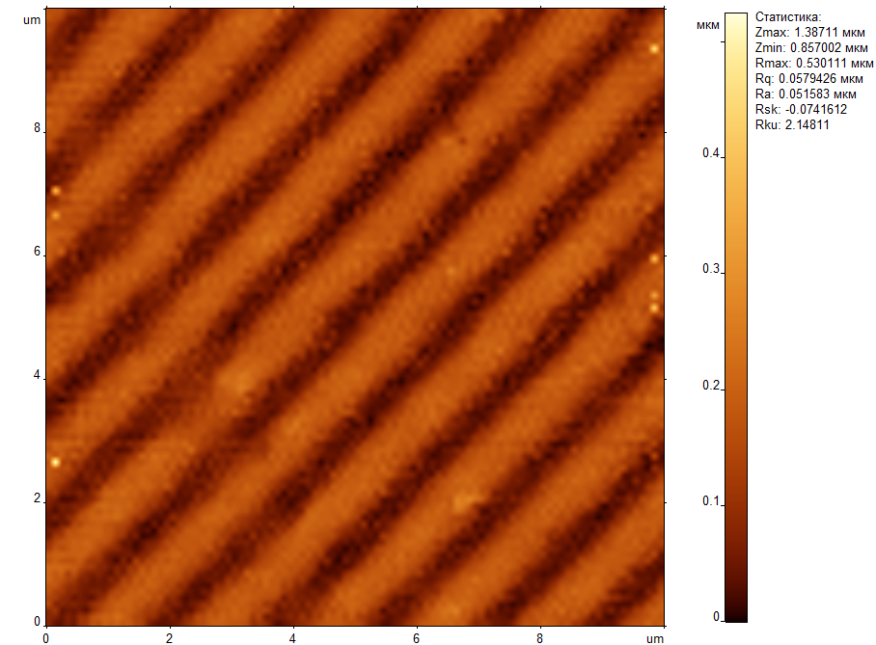

Измерения и анализ полученных изображений проводился с помощью программного обеспечения FemtoScan Online.

1. Chiao-Chen Chen, Yi Zhou, and Lane A. Baker, Scanning Ion Conductance Microscopy, Annu. Rev. Anal. Chem. 2012. 5:207–28
2. Patrick Happel, Denis Thatenhorst and Irmgard D. Dietzel, Scanning Ion Conductance Microscopy for Studying Biological Samples, Sensors 2012, 12, 14983-15008
3. Vandamme, L. K. J. (1994). Noise as a diagnostic tool for quality and reliability of electronic devices (invited). IEEE Transactions on Electron Devices, 41 , 2176-2187

1.
2.
3.
4.